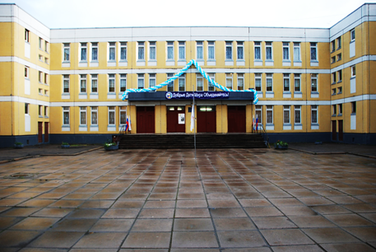  ГБОУ школа №596  Санкт-Петербург,  ул. Камышовая, 18  Телефон: 8(812) 341-62-74  Сайт школы:  http://www.school 596.ru  Теперь, когда мы умеем летать по небу, как птицы,  плавать по воде, как рыбы, нам осталось одно –  научиться жить на Земле, как люди  Бернард Шоу | 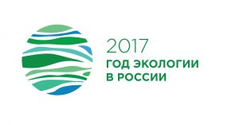  Году Экологии посвящается  РАЙОННЫЙ НАУЧНО-ПРАКТИЧЕСКИЙ КРУГЛЫЙ СТОЛ  «Современное непрерывное экологическое образование и воспитание: практика развития»  Место проведения  ГБОУ школа №596 с углубленным изучением французского языка  Приморского района Санкт-Петербурга  Санкт-Петербург  20 декабря 2017 года

